《Java程序设计》实验报告9

学生姓名： 班级：2017级计算机（ ）班 学号：
实验地点：612室 指导教师：黎才茂
实验日期：2019- - 共2学时
实验环境：Win7 + JDK1.8 + eclipse

1. 实验目的
（1）掌握类的继承
（2）掌握方法的覆盖
（3）掌握类的继承及多态的应用
2. 实验内容
用eclipse完成教材编程练习题11.3 、11.6 、 11.9、11.10 、11.12的内容。
3. 实验要求
实验报告撰写具体要求，在实验过程中对每道题写明如下内容：
（1）写出实验各步骤；
（2）记录该程序在编译或运行时报告的错误，并加以修正；
（3）程序运行结果截图。

4. 实验过程
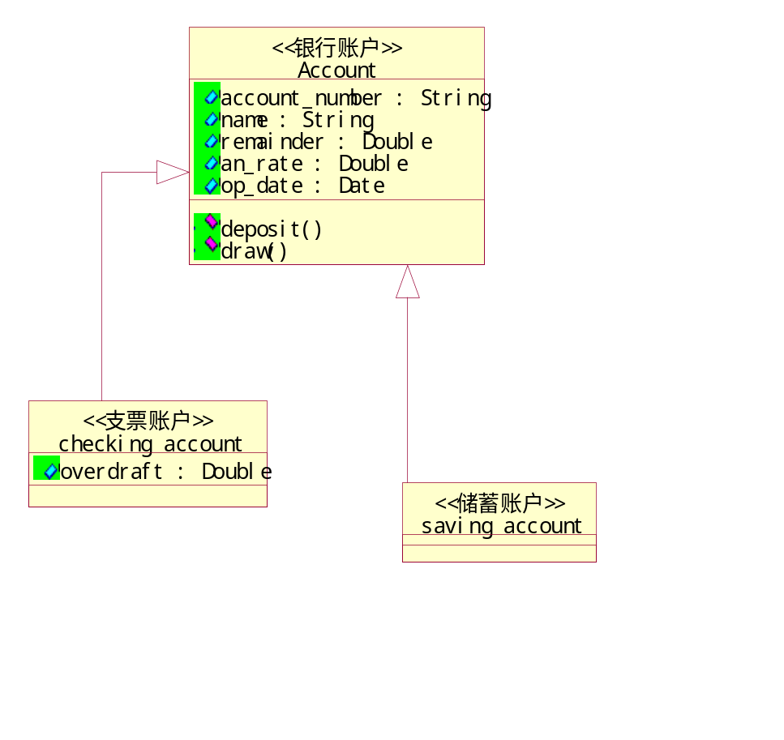
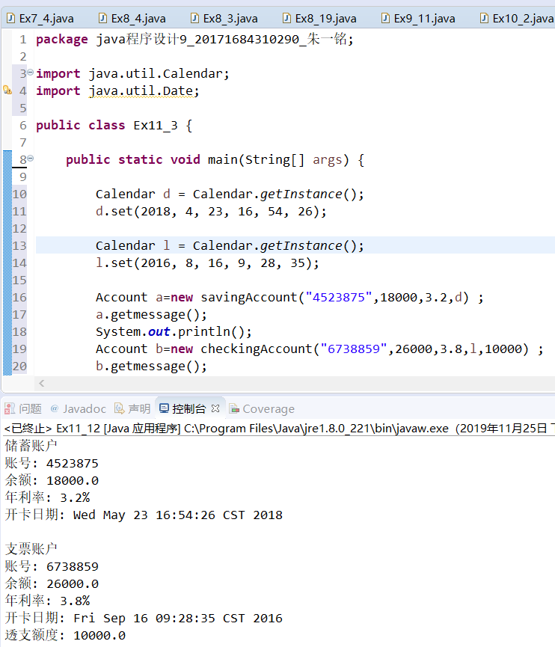

11.6
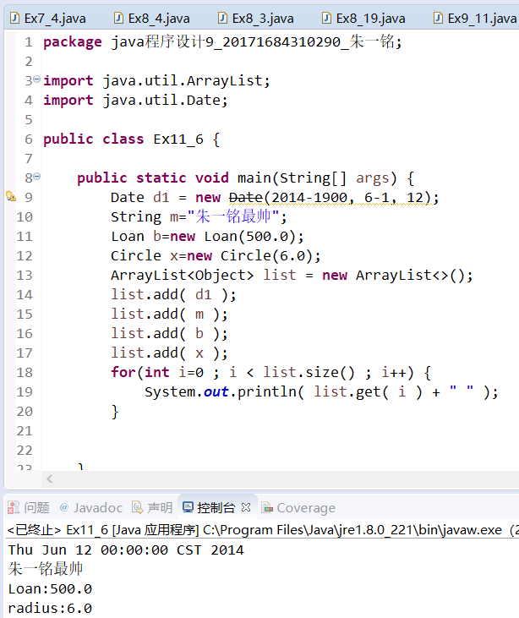
11.9
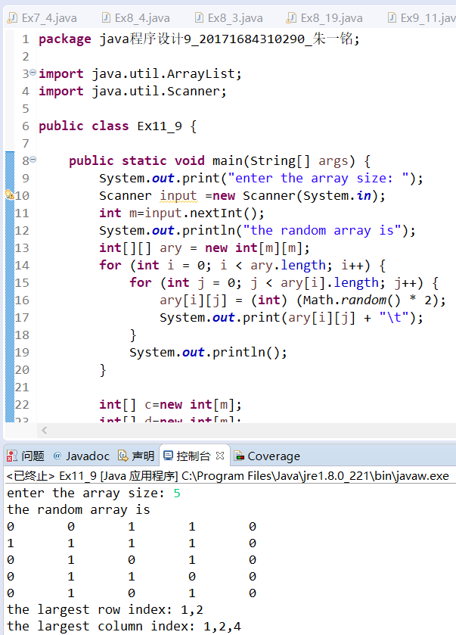

11.10
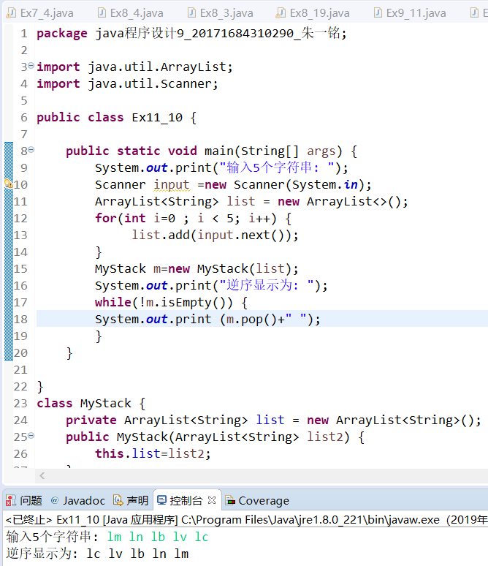
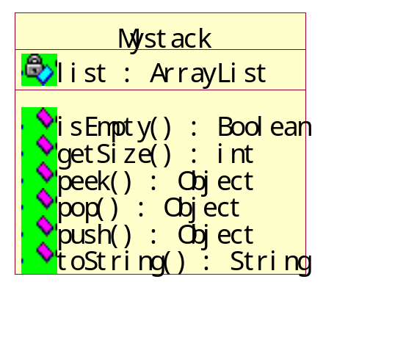

11.12
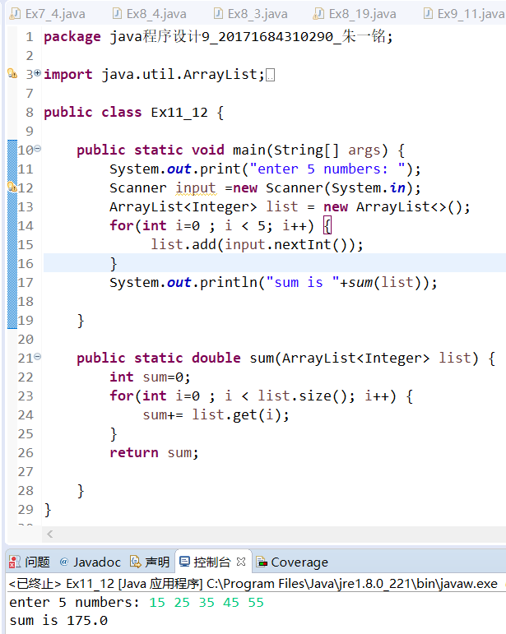

5. 实验总结
11.3
Calender类使用比Date类方便，这种包装类一般都需要方法来获取它的值

11.9
灵活使用数组和动态数组（arraylist）的优点，数组的数值改变比较简单，动态数组不需要提前设置容量，对容量不明确的数值比较适用

提交文件说明：
1）填写实验报告word文档；
2）提交Java源代码，Java文件名的命名方式：
Exn_m.java，例如编程练习题2.3，则对应的源代码文件名：Ex2_3.java（源代码中需要有详细的注释）
3）本次实验所有文件压缩打包，打包文件名命名方式：
Java程序设计n_学号_姓名.rar ， 其中n=1、2、3、……

11.3
package java程序设计9_20171684310290_朱一铭;

import java.util.Calendar;
import java.util.Date;

public class Ex11_3 {

public static void main(String[] args) {

Calendar d = Calendar.getInstance();
d.set(2018, 4, 23, 16, 54, 26);

Calendar l = Calendar.getInstance();
l.set(2016, 8, 16, 9, 28, 35);

Account a=new savingAccount("4523875",18000,3.2,d) ;
a.getmessage();
System.out.println();
Account b=new checkingAccount("6738859",26000,3.8,l,10000) ;
b.getmessage();
}

}

class Account
{
public String acc_number;
public double remainder;
public double an_rate;
public Calendar op_date;
public Account(String n,double r,double a,Calendar d)
{
acc_number=n;
remainder=r;
an_rate=a;
op_date=d;
}

public void getmessage() {
System.out.println("账号: "+acc_number);
System.out.println("余额: "+remainder);
System.out.println("年利率: "+an_rate+"%");
System.out.println("开卡日期: "+op_date.getTime());
}
}

class checkingAccount extends Account
{
public double overdraft;
public checkingAccount(String n,double r,double a,Calendar d,double m)
{
super(n,r,a,d);
overdraft=m;
}
public void getmessage() {
System.out.println("支票账户");
System.out.println("账号: "+acc_number);
System.out.println("余额: "+remainder);
System.out.println("年利率: "+an_rate+"%");
System.out.println("开卡日期: "+op_date.getTime());
System.out.println("透支额度: "+overdraft);
}
}

class savingAccount extends Account
{

public savingAccount(String n,double r,double a,Calendar d)
{
super(n,r,a,d);

}
public void getmessage() {
System.out.println("储蓄账户");
System.out.println("账号: "+acc_number);
System.out.println("余额: "+remainder);
System.out.println("年利率: "+an_rate+"%");
System.out.println("开卡日期: "+op_date.getTime());
}

}

11.6
package java程序设计9_20171684310290_朱一铭;

import java.util.ArrayList;
import java.util.Date;

public class Ex11_6 {

public static void main(String[] args) {
Date d1 = new Date(2014-1900, 6-1, 12);
String m="朱一铭最帅";
Loan b=new Loan(500.0);
Circle x=new Circle(6.0);
ArrayList<Object> list = new ArrayList<>();
list.add( d1 );
list.add( m );
list.add( b );
list.add( x );
for(int i=0 ; i < list.size() ; i++) {
System.out.println( list.get( i ) + " " );
}

}

}

class Loan {
private Double loan;

public Loan (Double loan){//构造方法赋值 也可以使用set 方法
this.loan = loan;
}

@Override
public String toString() {
return "Loan:"+loan;
}
}

class Circle {
private Double radius;

public Circle (Double radius){//构造方法赋值 也可以使用set 方法
this.radius = radius;
}

@Override
public String toString() {
return "radius:"+radius;
}
}

11.9
package java程序设计9_20171684310290_朱一铭;

import java.util.ArrayList;
import java.util.Scanner;

public class Ex11_9 {

public static void main(String[] args) {
System.out.print("enter the array size: ");
Scanner input =new Scanner(System.in);
int m=input.nextInt();
System.out.println("the random array is");
int[][] ary = new int[m][m];
for (int i = 0; i < ary.length; i++) {
for (int j = 0; j < ary[i].length; j++) {
ary[i][j] = (int) (Math.random() * 2);
System.out.print(ary[i][j] + "\t");
}
System.out.println();
}

int[] c=new int[m];
int[] d=new int[m];
for (int i = 0; i < ary.length; i++) {
for (int j = 0; j < ary[i].length; j++) {
if(ary[i][j]==1) {
c[i]++;
}
}
}
for (int i = 0; i < ary.length; i++) {
for (int j = 0; j < ary[i].length; j++) {
if(ary[i][j]==1) {
d[j]++;
}
}
}
int maxh=0;
ArrayList<Object> list1 = new ArrayList<>();
for(int i=0;i<m;i++) {
if(c[i]>=maxh) {
maxh=c[i];
list1.add(i+1);
}
}
int maxl=0;
ArrayList<Object> list2 = new ArrayList<>();
for(int i=0;i<m;i++) {
if(d[i]>=maxl) {
maxl=c[i];
list2.add(i+1);
}
}
System.out.print("the largest row index: ");
for(int i=0 ; i < list1.size() ; i++) {
if(i==0) {
System.out.print( list1.get( i ));
}
else
System.out.print( ","+list1.get( i ));
}
System.out.println();
System.out.print("the largest column index: ");
for(int i=0 ; i < list2.size() ; i++) {
if(i==0) {
System.out.print( list2.get( i ));
}
else
System.out.print( ","+list2.get( i ));
}
}
}

11.10
package java程序设计9_20171684310290_朱一铭;

import java.util.ArrayList;
import java.util.Scanner;

public class Ex11_10 {

public static void main(String[] args) {
System.out.print("输入5个字符串: ");
Scanner input =new Scanner(System.in);
ArrayList<String> list = new ArrayList<>();
for(int i=0 ; i < 5; i++) {
list.add(input.next());
}
MyStack m=new MyStack(list);
System.out.print("逆序显示为: ");
while(!m.isEmpty()) {
System.out.print (m.pop()+" ");
}
}

}
class MyStack {
private ArrayList<String> list = new ArrayList<String>();
public MyStack(ArrayList<String> list2) {
this.list=list2;
}
public boolean isEmpty() { //判断是否为空
return list.isEmpty();
}
public int getSize() { //获取栈中元素的个数
return list.size();
}
public Object peek() { //查看（获取）栈顶元素
if(!list.isEmpty())
return list.get(getSize() -1);
else
return null;
}
public Object pop() { //出栈
if(!list.isEmpty()){
Object o = list.get(getSize() -1);
list.remove(getSize() -1);
return o;
}
else
return null;
}
public void push(String o) { //进栈
list.add(o);
}
@Override
public String toString() { //重写toString方法
return "stack: " + list.toString();
}

}

11.12
package java程序设计9_20171684310290_朱一铭;

import java.util.ArrayList;
import java.util.Calendar;
import java.util.Date;
import java.util.Scanner;

public class Ex11_12 {

public static void main(String[] args) {
System.out.print("enter 5 numbers: ");
Scanner input =new Scanner(System.in);
ArrayList<Integer> list = new ArrayList<>();
for(int i=0 ; i < 5; i++) {
list.add(input.nextInt());
}
System.out.println("sum is "+sum(list));

}

public static double sum(ArrayList<Integer> list) {
int sum=0;
for(int i=0 ; i < list.size(); i++) {
sum+= list.get(i);
}
return sum;

}
}

